Vitória da Conquista, 18 de junho de 2021.

OF. Nº 339/2021 SECGERAL/CMVC

A Sua Senhoria o Senhor

**Murilo Mármore,**

**Secretário de Agricultura e Desenvolvimento rural**

Senhor,

Encaminhamos a Sua Senhoria as seguintes **indicações**, aprovadas nos termos regimentais vigente em sessão ordinária realizada pela câmara Municipal. Ante o exposto, solicito o atendimento das referidas proposições e a devida resposta aos Ilustres Vereadores.

→ De autoria do vereador Adinilson Nascimento Pereira (MDB): 1248/2021, 1257/2021

→ De autoria do vereador Francisco Estrela Dantas Filho (PTC): 1244/2021

→ De autoria do vereador Ivan Cordeiro da Silva Filho (PTB): 1267/2021

→ De autoria do vereador Luciano Gomes Lisboa(PCdoB): 1223/2021

→ De autoria do vereador Marcus Vinícius de Morais Oliveira (PODE): 1277/2021, 1278/2021, 1279/2021

→ De autoria da vereadora Maria Lúcia Santos Rocha(MDB): 1275/2021, 1276/2021

→ De autoria do vereador Nelson Vieira Santos (DEM): 1245/2021, 1246/2021

→ De autoria do vereador Orlando de Oliveira Santos Filho (PRTB): 1227/2021

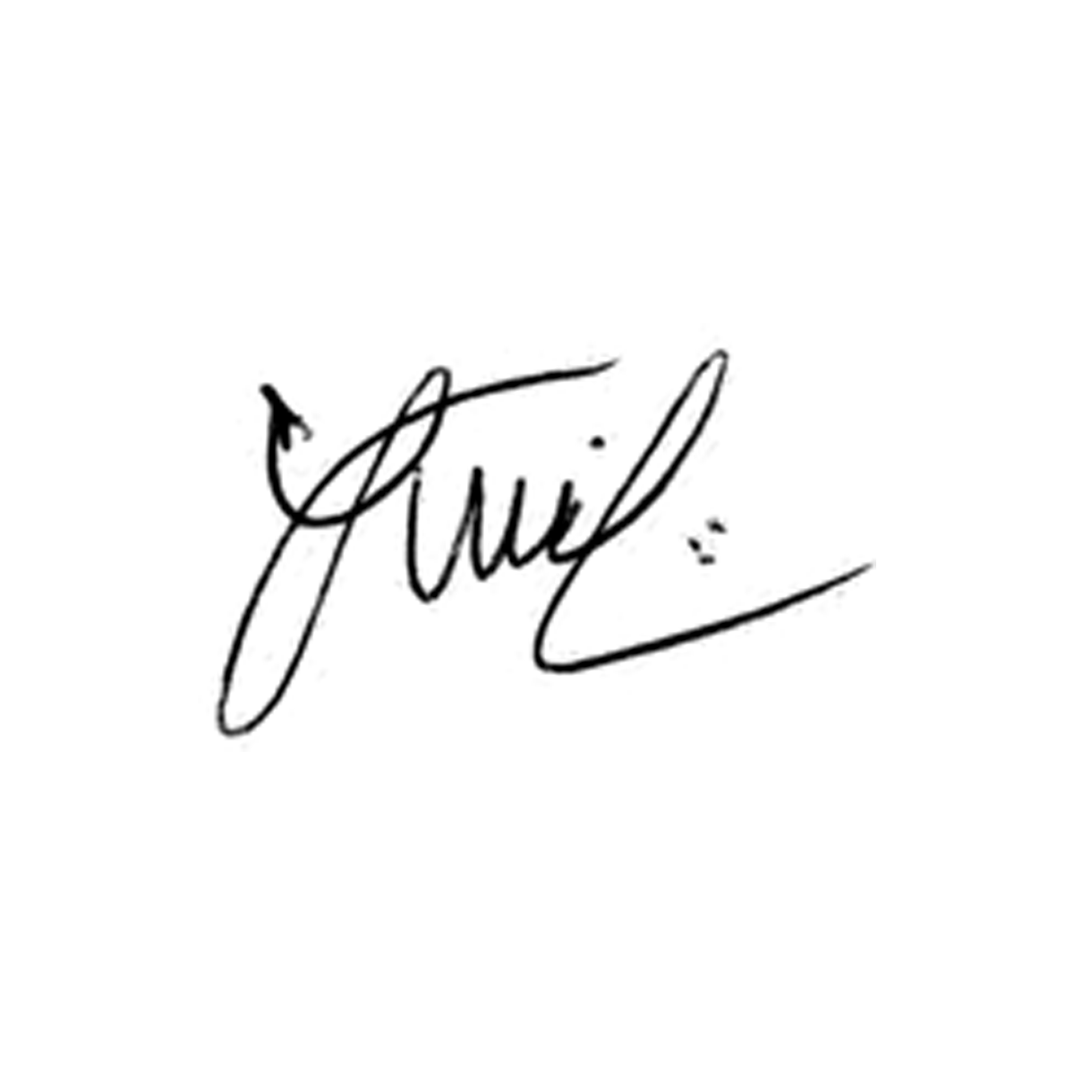

**Luis Carlos Batista**

Presidente